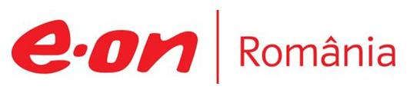

25-26 noiembrie 2017

RAPORT de WEEKEND

În scopul unei mai bune colaborări, vă rugăm să ne semnalaţi eventualele neplăceri şi să ne oferiţi sugestii pe care le consideraţi necesare creşterii calităţii serviciului de monitorizare.

1.Ştiri şi emisiuni din domeniul gazelor

Nu au fost ştiri de interes pe canalele radio-tv.

2.Ştiri şi emisiuni din domeniul energiei

Calificativ:  NEUTRU | Energia electrică, mai scumpă cu 38% în 7 zile | România TV-23:20  44 sec
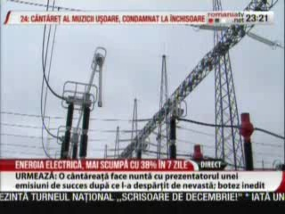 | În ultima săptămâna preţul energiei electrice a crescut cu aproape 40% şi a ajuns vineri la 344 de lei pe MWh. Specialiştii susţin că populaţia nu va fi afectată. Scumpirea vine în contexul în care producţia de energie eoliană este pe minus, în loc să producă, turbinele eoliene consumă energie, aşa că ţara noastră a început să importe energie electrică.  VIDEO România TV

Nu au fost ştiri de interes pe canalele radio.

